教育处回国证明网上办理流程图解说明

步骤一：登录http://www.lxgz.org.cn/SAonline/tokyoJapanAdmin在日本教育处领区留学人员注册服务系统。尚未注册者请先点击“注册”。

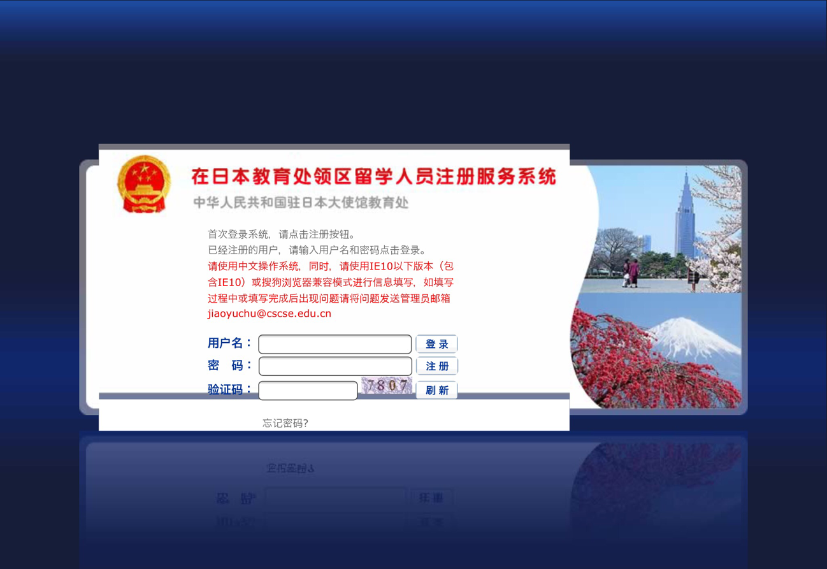

步骤二：点击“登录”后会出现《在外留学人员在线注册服务系统使用协议》。请仔细阅读协议，在明确所有注意事项后请点击“同意”进入“下一步”。
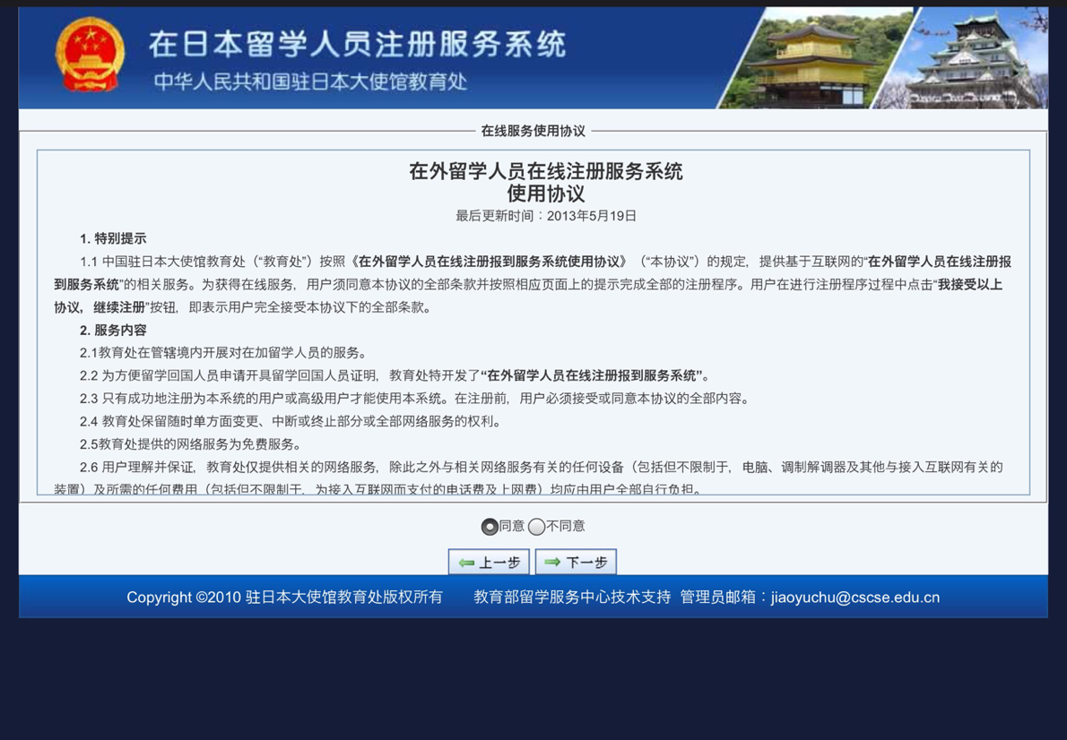
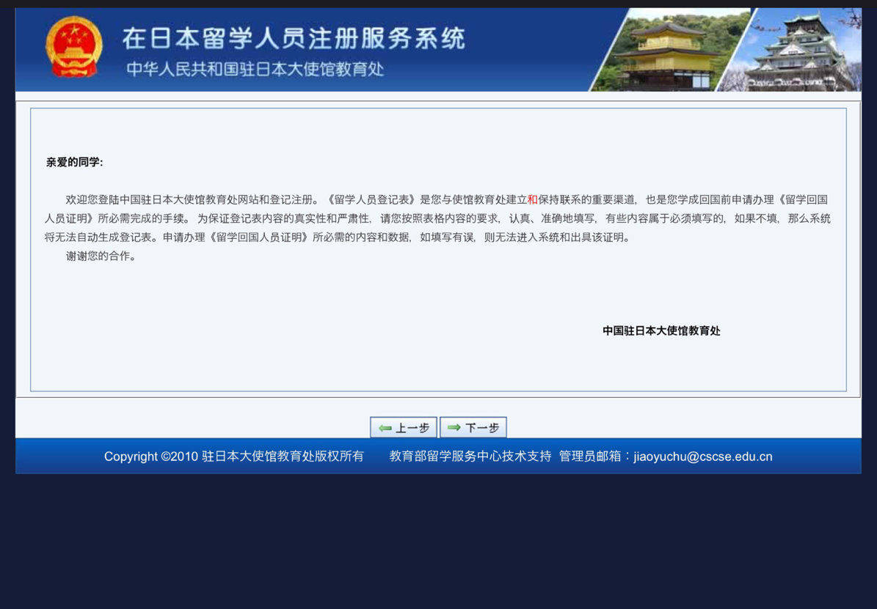
步骤三：完成步骤二后进入如下页面，直接点击“下一步”。

步骤四：进入注册首页。注意：请以护照号作为用户名！电子邮件务必填写常用邮箱。完整填写信息后请点击“提交”。

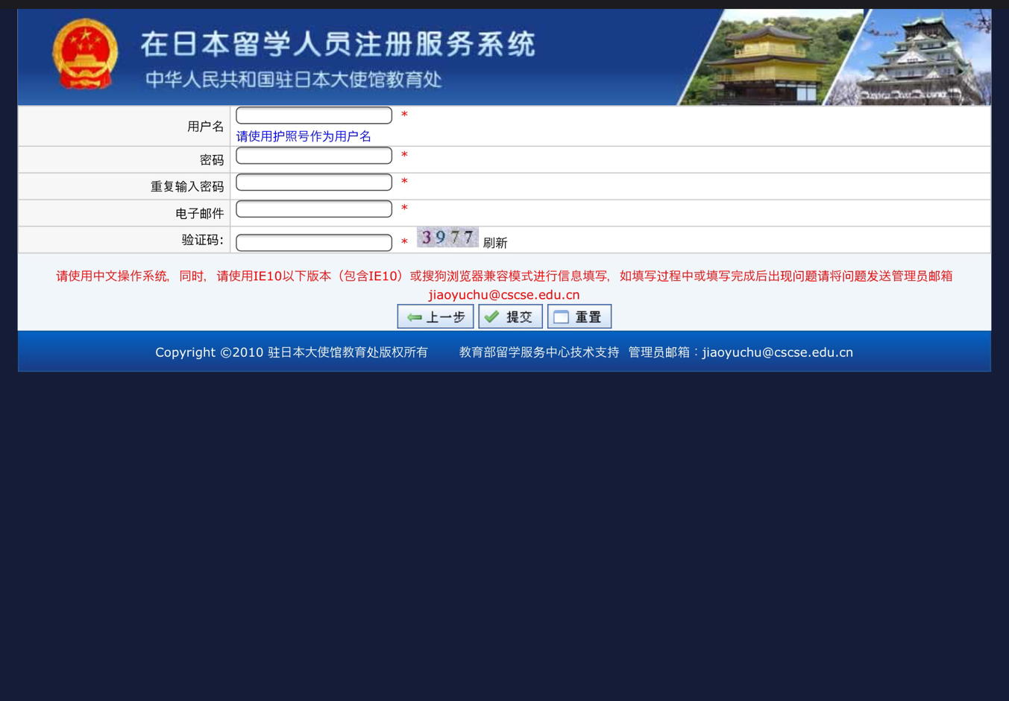

步骤五：提交后进入个人信息填写页面。请务必完整填写“个人基本信息”、“联系方式”和“留学基本信息”三部分内容。下图为“个人基本信息”填写页，请按说明认真填写。“个人基本信息”填写完成后，请点击“展开”，继续填写“联系方式”和“留学基本信息”。



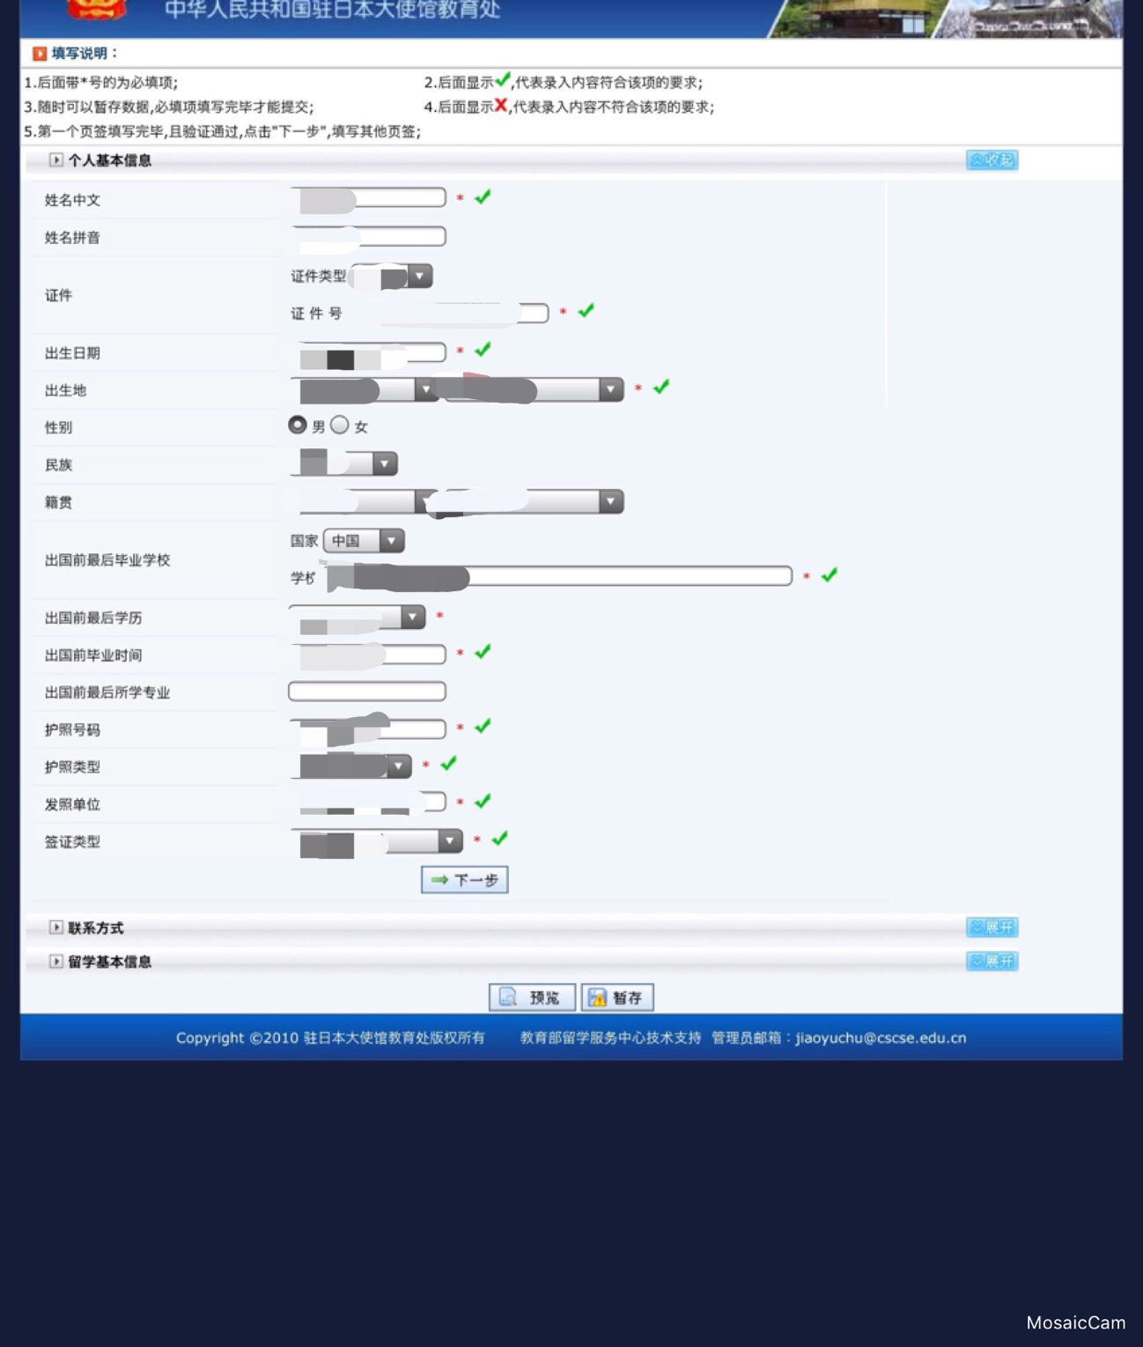

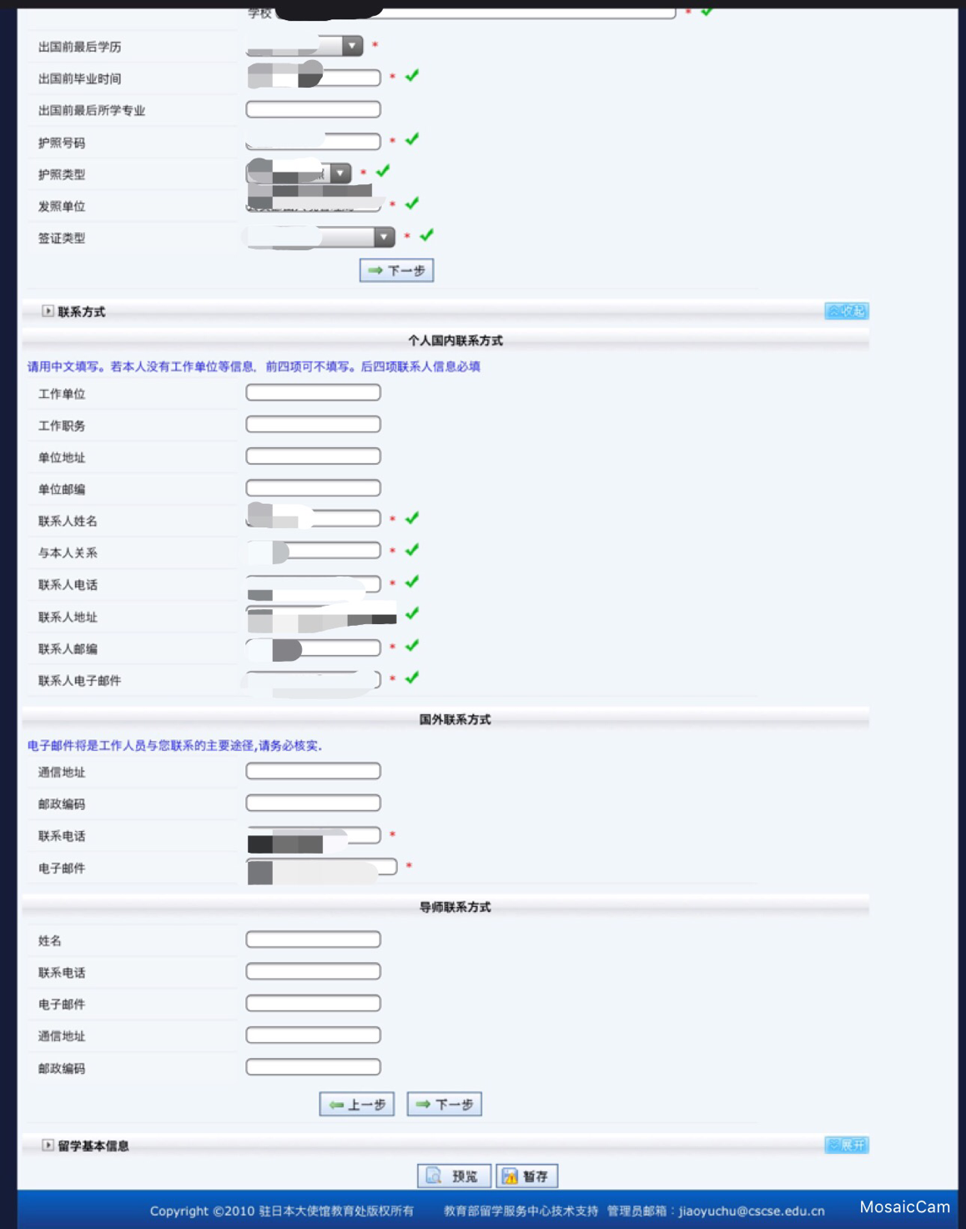
步骤六：点击“展开”后，按要求继续填写“联系方式”与“留学基本信息”。攻读学位者的“留学基本信息”中入学时间和毕业时间请务必填写所获学位（学历）的起讫时间。

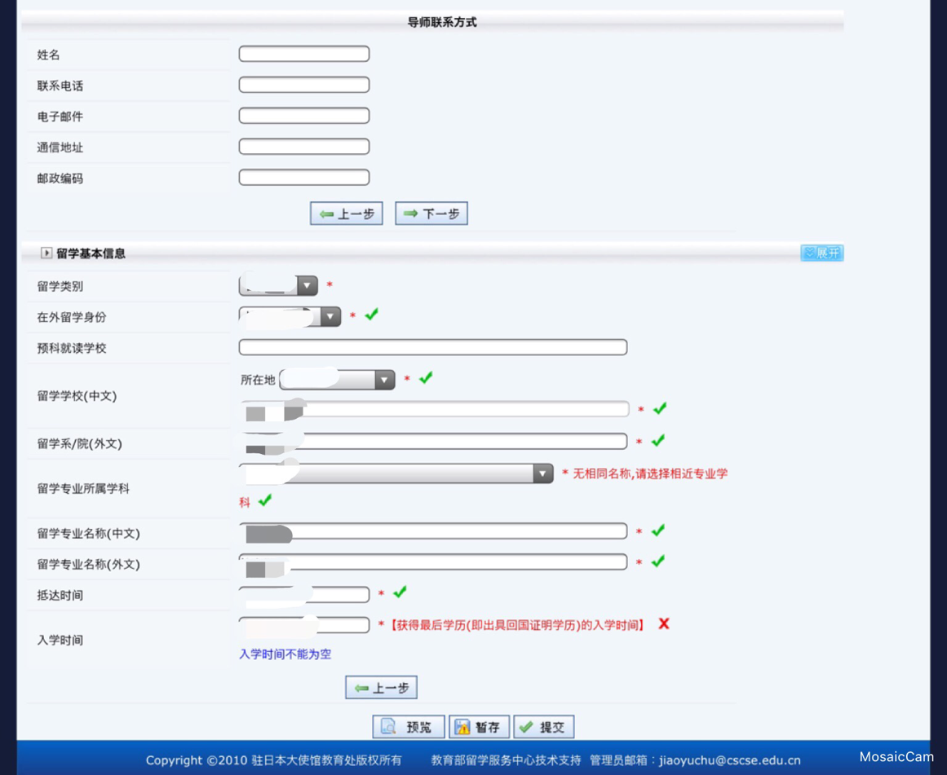

步骤七：所有必须项填写完成后，请点击“提交”。若漏填或错填时，请按照红色字体所提示内容进行修改。

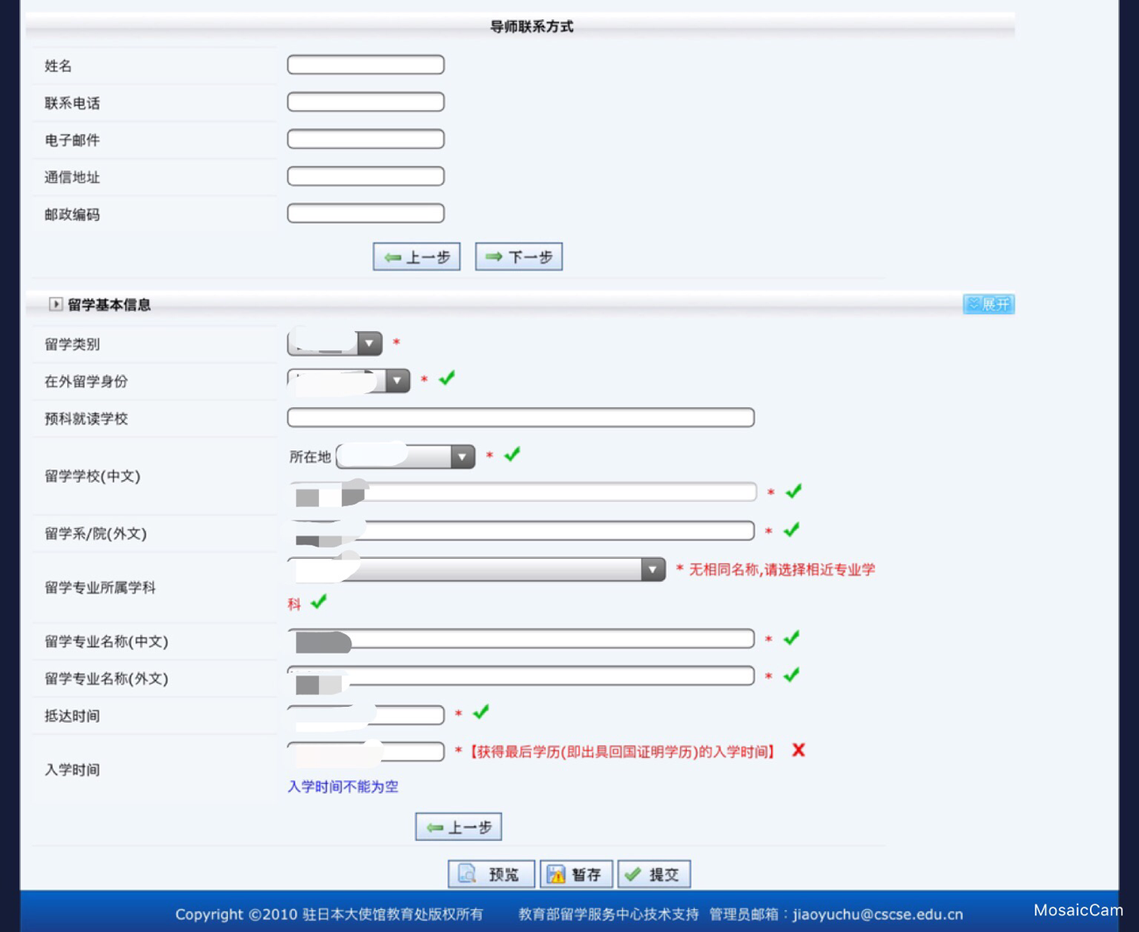

步骤八：点击“提交”后完成注册流程。请继续根据系统提示申请办理留学回国证明。如此时发现信息需要修改，可再次回到“登录”界面，选择“登录”进入注册系统进行填写。
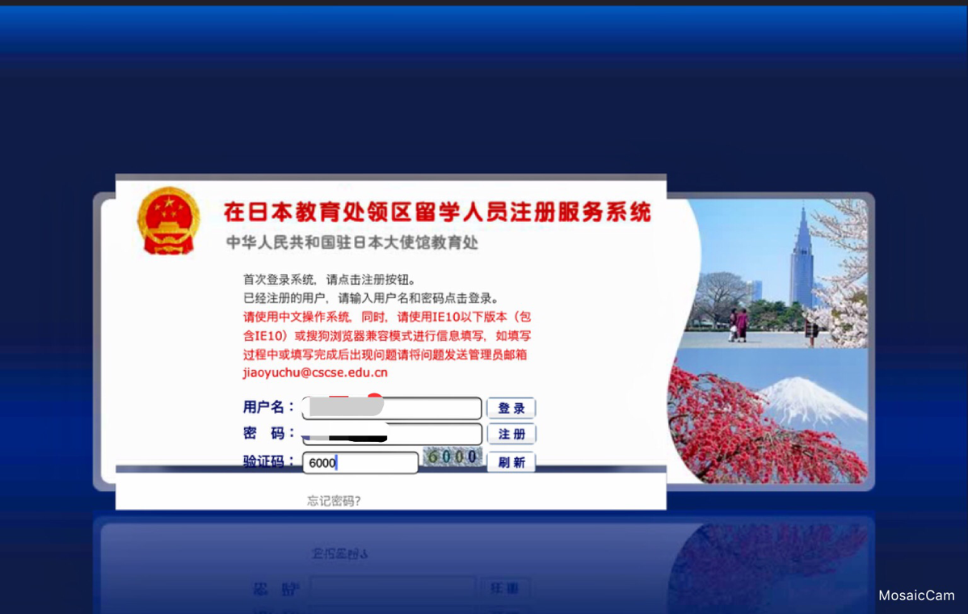
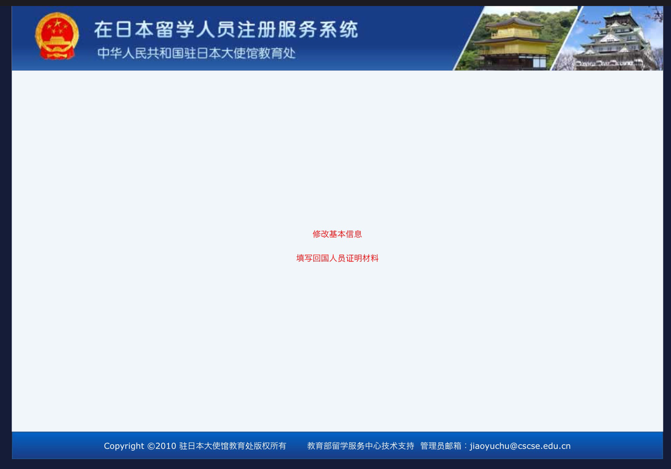
步骤九：选择登录后进入以下页面，请点击“填写回国人员证明材料”。

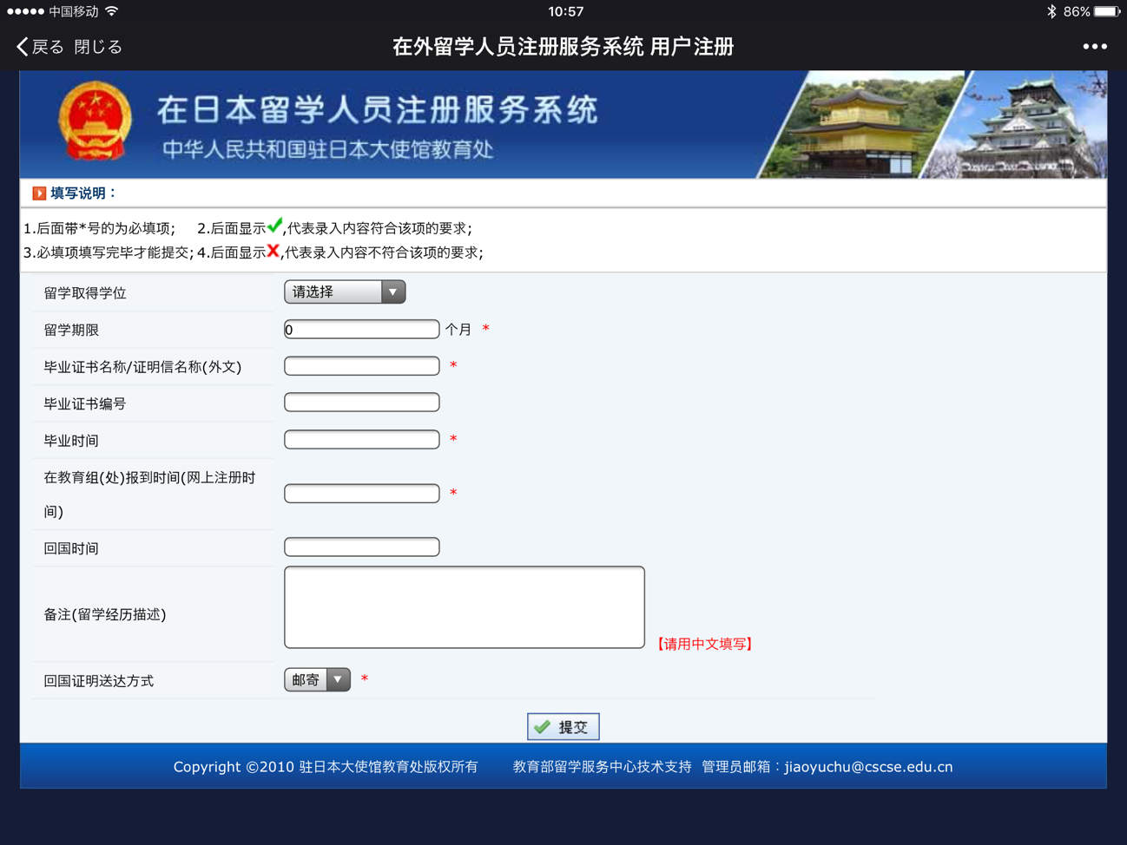
步骤十：进入用户注册页面，按要求填写完整后点击“提交”。
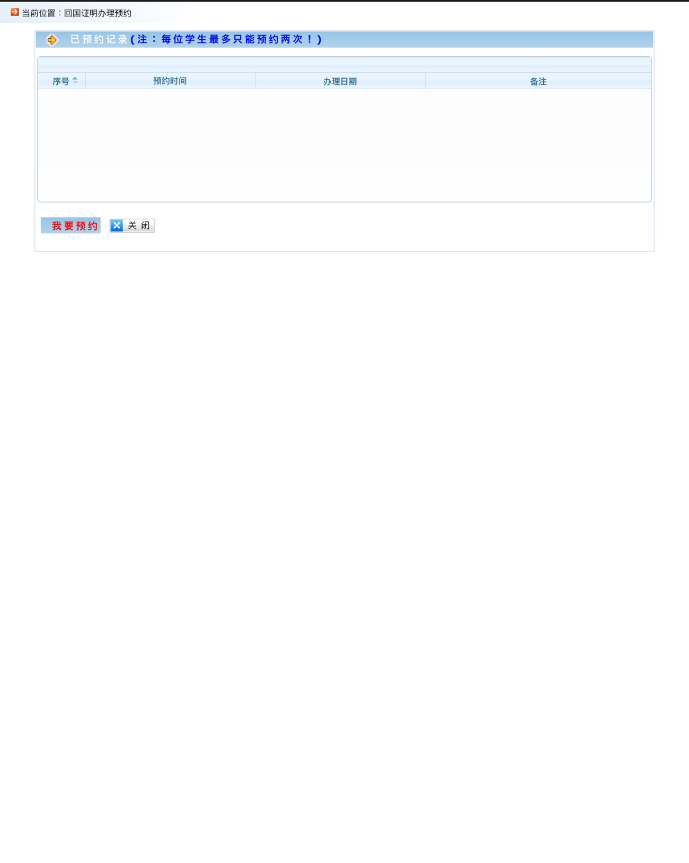
步骤十一：点击“提交”后进入预约界面，点击红色字体的“我要预约”。

步骤十二：点击“我要预约”，预约成功后会显示如下页面。

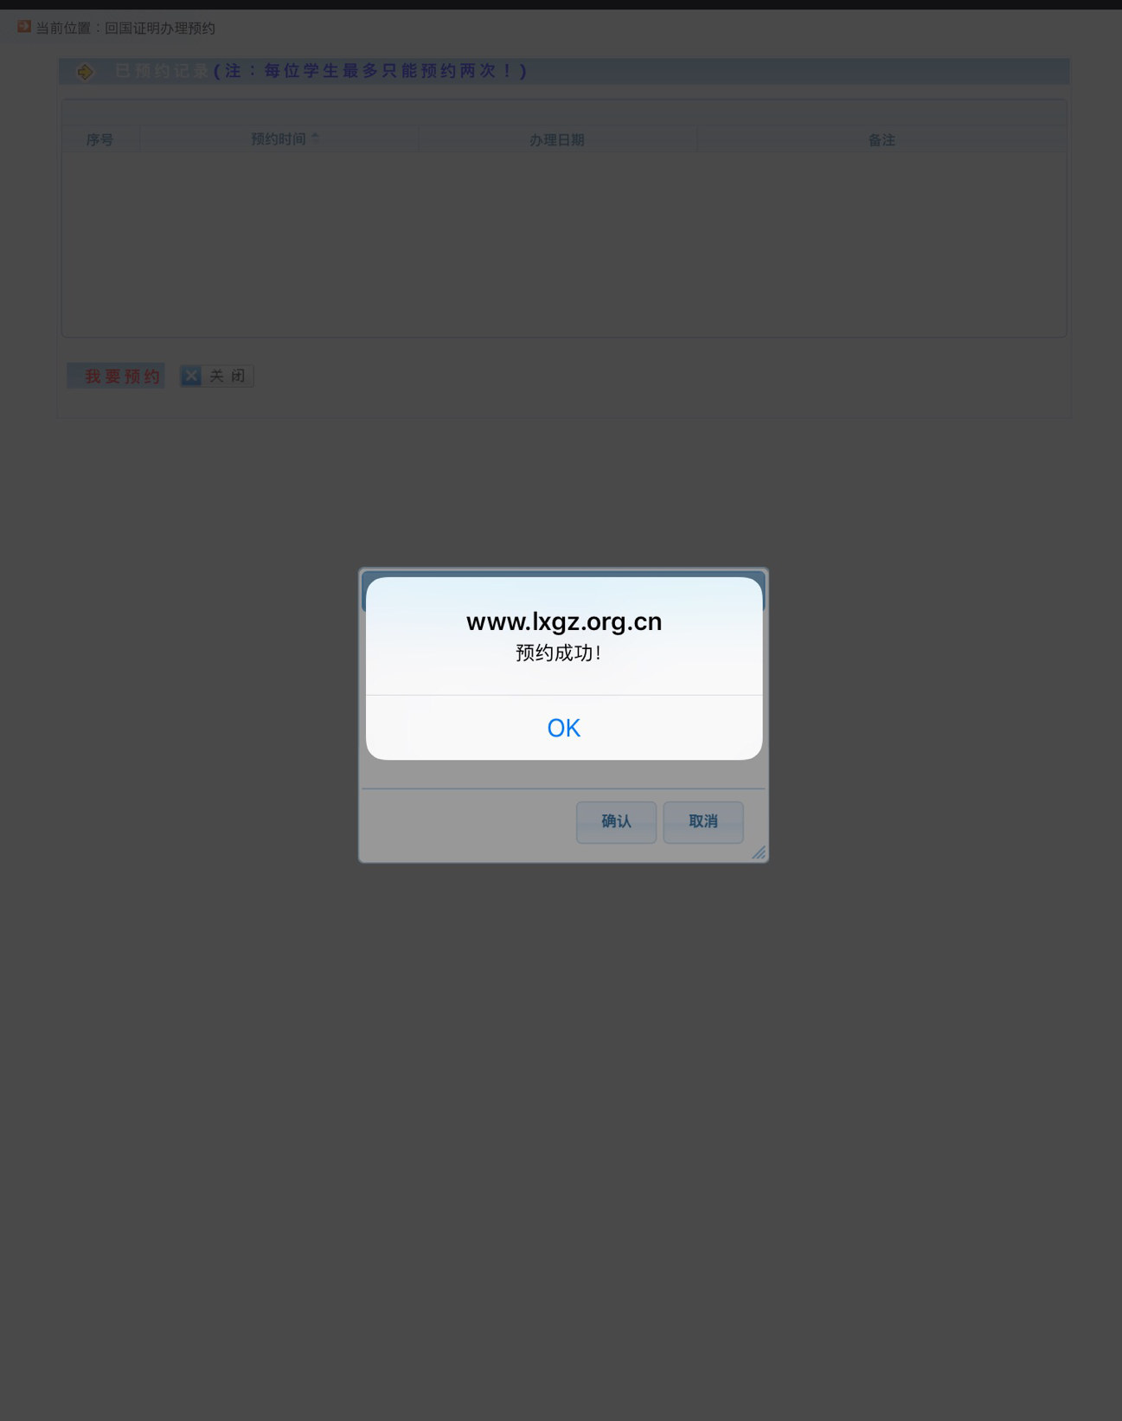
步骤十三：点击“OK”完成预约。注意：无论本人来馆还是邮寄办理都须预约。

